 | COLÉGIO PEDRO II - CAMPUS SÃO CRISTÓVÃO III  APROFUNDAMENTO DE MATEMÁTICA – Exame Discursivo  EQUIPE DE PROFESSORES DO CAMPUS SÃO CRISTÓVÃO III | 

Exame Discursivo – 2016 - GABARITO

1. (UERJ) Técnicos do órgão de trânsito recomendaram velocidade máxima de 80 km/h no trecho de uma rodovia onde ocorrem muitos acidentes. Para saber se os motoristas estavam cumprindo as recomendações, foi instalado um radar móvel no local. O aparelho registrou os seguintes resultados percentuais relativos às velocidades dos veículos ao longo de trinta dias, conforme o gráfico abaixo:

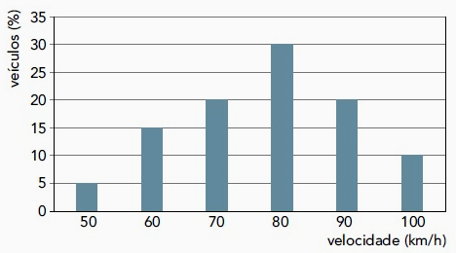

Determine a média de velocidade, em km/h, dos veículos que trafegaram no local nesse período.

Solução. Utilizando a média para dados agrupados, temos:

$\begin{aligned}\bar{x}=\frac{5×\text{50}+\text{15}×\text{60}+\text{20}×\text{70}+\text{30}×\text{80}+\text{20}×\text{90}+\text{10}×\text{100}}{5+\text{10}+\text{15}+\text{20}+\text{30}+\text{20}+\text{10}}=\frac{\text{250}+\text{900}+\text{1400}+\text{2400}+\text{1800}+\text{1000}}{\text{100}} \\ \bar{x}=\frac{\text{7750}}{\text{100}}=\text{77},5 {\text{km}}/h\end{aligned}$.

2. (UERJ) Na região conhecida como Triângulo das Bermudas, localizada no oceano Atlântico, é possível formar um triângulo com um vértice sobre a cidade porto-riquenha de San Juan, outro sobre acidade estadunidense de Miami e o terceiro sobre as ilhas Bermudas.A figura abaixo mostra um sistema de coordenadas cartesianas ortogonais, com os vértices do triângulo devidamente representados. A escala utilizada é 1:17.000.000, e cada unidade nos eixos cartesianos equivale ao comprimento de 1 cm.

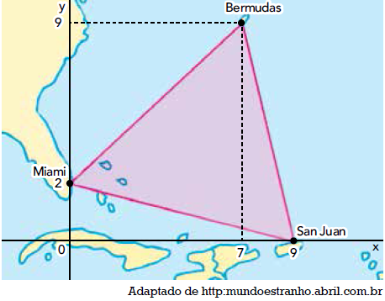
Calcule, em km², a área do Triângulo das Bermudas, conforme a representação plana da figura.

Solução. As coordenadas dos vértices do triângulo são: (0,2), (9,0) e (7,9). Calculando a área pelo determinante, usando Laplace, temos:

$A=\frac{1}{2}\text{.}\left\|\begin{matrix}0 & 2 & 1 \\ 9 & 0 & 1 \\ 7 & 9 & 1\end{matrix}\right\|=\frac{1}{2}\text{.}\left|0\text{.}(0−9)−2\text{.}(9−7)+1\text{.}(\text{81}−0)\right|=\frac{1}{2}\text{.}\left|0−4+\text{81}\right|=\frac{1}{2}\text{.}\left|\text{77}\right|=\text{38},5$.

A escala é de 1:17.000.000, isto é: 1 cm equivale a 17.000.000 cm = 170 km.

Logo, 1 cm² equivale a (170)² km² = 28900 km².

A área em km² será então: (28900) x (38,5) = 1 112 650 km².

3. (UERJ) Com o objetivo de melhorar o tráfego de veículos, a prefeitura de uma grande cidade propôs a construção de quatro terminais de ônibus. Para estabelecer conexão entre os terminais, foram estipuladas as seguintes quantidades de linhas de ônibus:

• do terminal A para o B, 4 linhas distintas;

• do terminal B para o C, 3 linhas distintas;

• do terminal A para o D, 5 linhas distintas;

• do terminal D para o C, 2 linhas distintas.

Não há linhas diretas entre os terminais A e C. Supondo que um passageiro utilize exatamente duas linhas de ônibus para ir do terminal A para o terminal C, calcule a quantidade possível de trajetos distintos que ele poderá fazer.

Solução. Analisando os possíveis trajetos, temos:

A – B – C: 4 x 3 =12 trajetos; A – D – C: 5 x 2 = 10 trajetos.

Total: 12 + 10 = 22 trajetos distintos.

4. (UERJ) Em 1965, o engenheiro Gordon Moore divulgou em um artigo que, a cada ano, a indústria de eletrônicos conseguiria construir um processador com o dobro de transistores existentes no mesmo processador no ano anterior. Em 1975, ele atualizou o artigo, afirmando que, de fato, a quantidade de transistores dobraria a cada dois anos. Essa última formulação descreve uma progressão que ficou conhecida como Lei de Moore e que permite afirmar que um processador que possuía 144 × 10² transistores em 1975 evoluiu para um processador com 288 × 10² transistores em 1977.

Admitindo um processador com 731 × 10⁶ transistores em 2009, calcule a quantidade de transistores que a evolução desse processador possuirá em 2019, segundo a Lei de Moore.

Solução. De acordo com a lei, o número de transistores dobraria em 2011, 2013, 2015, 2017 e 2019.

A quantidade partindo de 731 x 10⁶ será: (731 x 2⁵) x 10⁶ = (731 x 32) x 10⁶ = 23 392 x 10⁶ transistores.

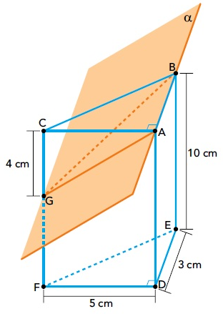
5. (UERJ) Um prisma triangular reto ABCDEF foi dividido em duas partes por um plano α, de acordo com a imagem abaixo. Os ângulos BAC e EDF das bases do prisma são retos, e o plano α contém os pontos A, B e G, sendo que G pertence à aresta CF e dista 4 cm de C.

Calcule o volume, em cm³, do maior sólido definido pela separação estabelecida no prisma pelo plano α.

Solução. O maior sólido é formado pelos vértices ABGDEF e representa a diferença entre o prisma original e a pirâmide ABCG.
Calculando os volumes, temos:

i) $V(\text{prisma})=A_{\text{base}}×h=\frac{(3×5)}{2}×\text{10}=\text{75} {\text{cm}}^{3}$.

ii) $V(\text{pirâmide})=\frac{A_{\text{base}}×h}{3}=\frac{\frac{(3×5)}{2}×4}{3}=\text{10} {\text{cm}}^{3}$.

iii) $V(\text{pedido})=\text{75} {\text{cm}}^{3}−\text{10} {\text{cm}}^{3}=\text{65} {\text{cm}}^{3}$.

6. (UERJ) Considere uma matriz A com 3 linhas e 1 coluna, na qual foram escritos os valores 1, 2 e 13, nesta ordem, de cima para baixo. Considere, também, uma matriz B com 1 linha e 3 colunas, na qual foram escritos os valores 1, 2 e 13, nesta ordem, da esquerda para a direita.
Calcule o determinante da matriz obtida pelo produto de A × B.

Solução. A matriz produto será da ordem 3 x3. Calculando o produto das matrizes, temos:

$\begin{aligned}\left\{A=\left[\begin{matrix}1 \\ 2 \\ \text{13}\end{matrix}\right] | \right.\end{aligned}$.

Repare que os elementos da 2ª linha são múltiplos dos elementos da 1ª linha. Logo, o determinante será nulo.

7. (UERJ) O resultado de um estudo para combater o desperdício de água, em certo município, propôs que as companhias de abastecimento pagassem uma taxa à agência reguladora sobre as perdas por vazamento nos seus sistemas de distribuição. No gráfico, mostra-se o valor a ser pago por uma companhia em função da perda por habitante.

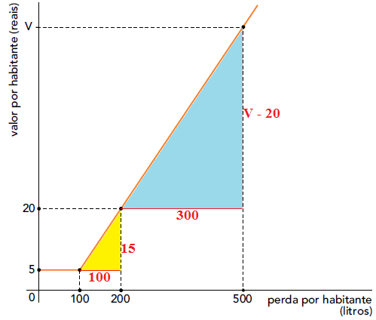

Calcule o valor V, em reais, representado no gráfico, quando a perda for igual a 500 litros por habitante.

Solução. Estabelecendo a semelhanças nos triângulos indicados, temos:

$\frac{V−\text{20}}{\text{300}}=\frac{\text{15}}{\text{100}}⇒\frac{V−\text{20}}{3}=\text{15}⇒V=\text{20}+\text{45}=\text{65}$. O valor será R$65,00.

8. (UERJ) Em uma urna, foram colocadas trinta bolas, numeradas de 1 a 30. Uma dessas bolas foi sorteada aleatoriamente. Em relação a essa experiência, considerem-se os dois eventos abaixo.

Evento A: {a bola sorteada tem número menor ou igual a 20}.

Evento B: {a bola sorteada tem número maior do que k}.
Sabendo que k < 20, $k∈$ IN e $P\left(A∩B\right)=\frac{1}{6}$, determine o valor de k.
Solução 1. O evento A possui 20 elementos. Isto é, $P\left(A\right)=\frac{\text{20}}{\text{30}}$.

O evento B deverá ter somente 5 elementos em comum com A, pois $P\left(A∩B\right)=\frac{1}{6}=\frac{5}{\text{30}}$.

Os elementos em comum deverão ser: 20, 19, 18, 17 e 16. Logo, k = 15.

Solução 2. O conjunto A terá os elementos de 1 a 20. O conjunto B terá os elementos de k até 30. A união dos conjuntos terá todos os elementos. Isto é: $P\left(A\right)=\frac{\text{20}}{\text{30}}$, $P\left(B\right)=\frac{\text{30}−k}{\text{30}}$ e $P\left(A∪B\right)=\frac{\text{30}}{\text{30}}$.
Estabelecendo a soma das probabilidades, temos:

$\begin{aligned}P\left(A∪B\right)=P\left(A\right)+P\left(B\right)−P\left(A∩B\right)⇒\frac{\text{30}}{\text{30}}=\frac{\text{20}}{\text{30}}+\frac{\text{30}−k}{\text{30}}−\frac{5}{\text{30}}⇒\text{30}=\text{20}+\text{30}−k−5⇒ \\ \text{30}=\text{45}−k⇒k=\text{15}\end{aligned}$.

9. (UERJ) Em um triângulo equilátero de perímetro igual a 6 cm, inscreve-se um retângulo de modo que um de seus lados fique sobre um dos lados do triângulo. Observe a figura:

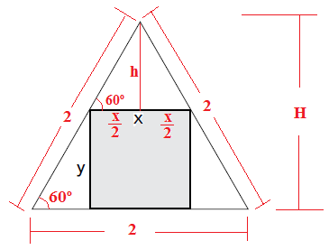

Admitindo que o retângulo possui a maior área possível, determine, em centímetros, as medidas x e y de seus lados.

Solução. Como o perímetro do triângulo eqüilátero vale 6 cm, cada lado mede 2 cm. A área do retângulo é expressa por A = (x.y). A altura do triângulo eqüilátero é H. Efetuando os cálculos, temos:

$\begin{aligned}i) \begin{aligned}\left\{H=\frac{L\sqrt{3}}{2}=\frac{2\text{.}\sqrt{3}}{2}=\sqrt{3} | \right.\left\{\frac{h}{x2}=\text{tg}\text{60}º⇒h=\frac{x}{2}\text{.}\sqrt{3} | \right.\end{aligned} \\ \end{aligned}$.

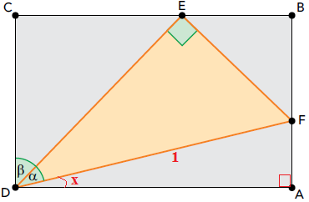
10. (UERJ) Na figura abaixo, observa-se o retângulo ABCD, que contém o triângulo retângulo DEF, no qual DF = 1. Considerando os ângulos EDF = α e CDE = β, determine o comprimento do lado DA em função de α e β.

Solução. O triângulo AFD é retângulo e a (x + α + β) = 90º.
Estabelecendo a razão trigonométrica, temos:

$\begin{aligned}x=\text{90}º−(α+β) \\ \frac{\overline{\text{AD}}}{1}=\text{cos}\left[\text{90}º−(α+β)\right]=\text{sen}(α+β) \\ \overline{\text{AD}}=\text{sen}(α+β)\end{aligned}$.

